产品定义
功能性面料，也称为“功能性纺织面料”，是包含用于控制或改变特定应用的集成元素的材料。例如，一些面料可以吸湿让用户保持凉爽，或者含有可以最大程度减少异味的纤维。功能性纺织品是除了基本用途之外还具有内置功能以满足最终用途要求的纺织材料。因此，它们具有根据预期应用进行控制或调整的集成功能。功能特性在生产的不同阶段（例如纤维、纱线织物或服装阶段）融入材料中。所使用的大多数功能材料都是化学剂，能够控制不同的功能特性，例如抗菌、防紫外线 (UV)、防皱和荧光增白剂、抗菌活性、防水性、自清洁特性以及阻燃和防紫外线特性。
功能性纺织面料产品图片
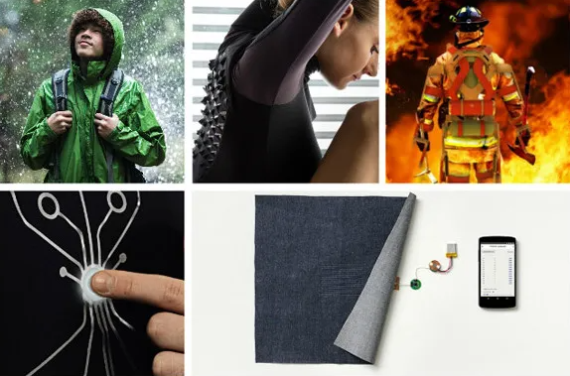
原料及供应商
功能性纺织品的制备方法分为两大类，一类是先制备功能性纤维，再织成纺织品，通过混纺、复合纺丝的方法，将均匀分散的功能性添加剂加入到纤维中，得到功能性纤维；另一类是常规纤维表面处理。
功能性纤维供应商包括：Solvay、DuPont、INVISTA、The LYCRA Company、Indorama Ventures Fibers等。
纺织助剂供应商包括：Archroma、NICCA、Rudolf GmbH、浙江传化化工、DAIKIN等。
功能性纺织面料客户名单：Speedo、Decathlon、Arc'teryx、Columbia、3M、MSA Safety、Honeywell、LION Apparel、ShangTex、Toyota Boshoku、Ralph Lauren、H&M等。
功能性纺织面料企业名单：Royal TenCate，Milliken，W. L. Gore & Associates，Carrington Textiles，天虹国际，TDV Industries，台华新材，东丽，Mount Vernon Mills，Hyosung TNC，SINGTEX Group，华阳集团，宏达高科，南良集团等。
功能性纺织面料生产工艺图
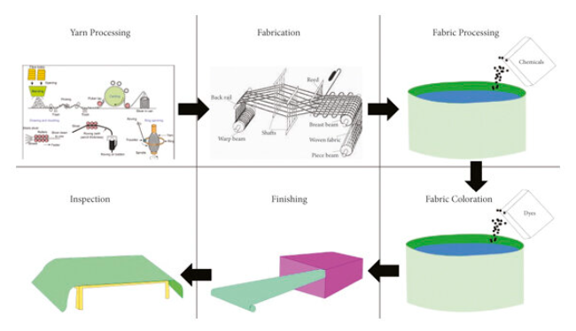
市场驱动因素、增长机会和趋势
由于多种因素推动了多个行业的需求，全球功能性纺织品市场经历了显着增长。主要驱动因素之一是人们对性能导向型面料的认识和需求不断增加，特别是在运动服、运动服和工作服等领域。随着消费者寻求具有吸湿排汗、抗菌或防紫外线等特定优势的服装，制造商正在投资创新纺织技术以满足这些需求。可持续发展的趋势日益增长也发挥了作用，因为环保功能性面料（例如由再生材料制成或采用天然饰面的面料）变得越来越受欢迎。
纺织品生产的技术进步以及采用传感器或响应材料的智能面料的开发正在创造新的增长机会。这些面料可以响应环境变化（例如温度或湿度），并相应地进行调整，为体育、军事、医疗保健和其他专业应用提供更多好处。此外，随着医疗保健行业将卫生和感染控制放在首位，预计医疗保健行业对功能性面料的需求将扩大，尤其是对抗菌手术服、伤口护理产品和医院床单等医用纺织品的需求。
另一个主要的增长机会在于工业应用对高性能纺织品的日益关注。例如，汽车行业需要耐用、轻便、耐热的高性能座椅套、安全气囊和隔热材料。航空航天业也需要能够承受极端条件的纺织品，这增加了对高科技功能性面料的需求。这些行业越来越多地采用功能性纺织品，为市场扩张提供了巨大的机会。
随着环保意识的增强，可持续纺织品的趋势获得了显著的发展势头。制造商越来越多地在功能性面料的生产中采用环保材料和工艺。创新包括使用再生纤维、可生物降解的整理剂和低影响染色技术，这些有助于减少功能性纺织品对环境的影响。
将技术融入纺织品是另一个重要趋势。嵌入传感器、导电纤维甚至能量收集功能的智能面料正在彻底改变医疗保健、军事和体育等领域。这些纺织品可以监测生命体征、调节体温，甚至可以为设备充电，为创新开辟了新的途径。
人们对能够适应穿着者需求的纺织品的兴趣日益浓厚。例如，温度调节面料可以根据不断变化的体温进行调节，而吸湿排汗或透气性可调节的面料则可以满足个人舒适度。这一趋势是由消费者对更加个性化和性能驱动的产品的需求推动的。
全球卫生危机增加了对卫生和安全的关注，尤其是在医用纺织品方面。具有抗菌特性的功能性面料，例如用于口罩、病号服和床上用品的面料，正变得越来越重要。随着医院和医疗机构将感染控制放在首位，这一趋势预计将持续下去。
功能性面料越来越多地被纳入户外装备和运动服装中。透气、吸湿排汗、防紫外线和防水面料是户外运动爱好者和运动员的关键。作为健康、积极的生活方式的一部分，户外活动和运动服的日益流行推动了这一市场趋势。
对具有多种特性（如防水、防紫外线和透气性）的面料的需求导致了混合面料的发展。这些多功能纺织品被广泛应用于各个领域，从军装到户外服装和工作服。

本文作者
分析师：王壮

QYResearch企业简介

QYResearch（北京恒州博智国际信息咨询有限公司）成立于2007年，总部位于美国洛杉矶和中国北京。QYResearch专注为企业提供专业的市场调查报告、行业研究报告、可行性研究、IPO咨询（数据被国内招股说明书或年报大量引用）、商业计划书、制造业单项冠军申请和专精特新“小巨人”申请、市占率证明等服务。业务遍及世界160多个国家，在全球30多个国家有固定营销合作伙伴，在美国、日本、韩国、印度等有分支机构，在国内主要城市北京、广州、长沙、石家庄、重庆、武汉、成都、山西大同、太原、昆明、日照、南宁等地设有办公室和专业研究团队。
QYResearch是全球知名的大型咨询公司，行业涵盖各高科技行业产业链细分市场，横跨如半导体产业链（半导体设备及零部件、半导体材料、集成电路、制造、封测、分立器件、传感器、光电器件）、光伏产业链（设备、硅料/硅片、电池片、组件、辅料支架、逆变器、电站终端）、新能源汽车产业链（动力电池及材料、电驱电控、汽车半导体/电子、整车、充电桩）、通信产业链（通信系统设备、终端设备、电子元器件、射频前端、光模块、4G/5G/6G、宽带、IoT、数字经济、AI）、先进材料产业链（金属材料、高分子材料、陶瓷材料、纳米材料等）、机械制造产业链（数控机床、工程机械、电气机械、3C自动化、工业机器人、激光、工控、无人机）、食品药品、医疗器械、农业等。

